Муниципальное общеобразовательное учреждение
"Средняя общеобразовательная школа №11 г. Вольска Саратовской области"

Творческая площадка № 2
«Использование ИКТ для инклюзивного образования»

Обучение по модели инклюзии

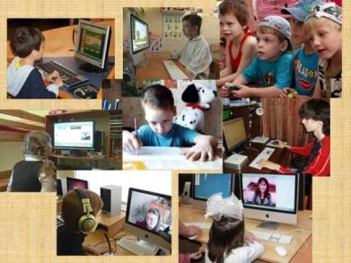

Выполнила: Севостьянова Антонина Владимировна, учитель информатики

В соответствии с Постановлением главы администрации Вольского Муниципального района от 30 августа 2010 года Средней общеобразовательной школе № 11 города Вольска был определен статус «Муниципальный центр дистанционного обучения детей-инвалидов, нуждающихся в обучении на дому».
В 2014 году МОУ «СОШ № 11» вошла в число образовательных учреждений по реализации федеральной программы по созданию условий для инклюзивного образования детей с ограниченными возможностями здоровья.
Образовательным учреждением была подготовлена вся нормативно- правовая база:
- внесли изменения в устав школы;
- разработали Положение о дистанционном центре;
- разработан план психолого–педагогического сопровождения;
- разработан план работы дистанционного центра
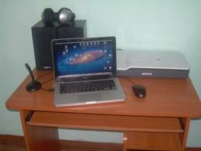
Министерство образования Саратовской области в рамках федерального проекта «Доступная среда» обеспечила всех участников данного проекта специализированной компьютерной и периферийной техникой, лабораторным оборудованием для проведения виртуальных практических работ, доступом к образовательным ресурсам сети Интернет.

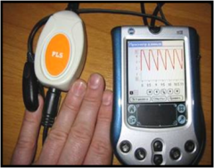
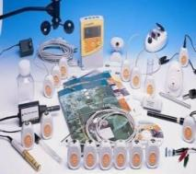
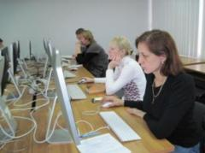
Все учителя, работающие с детьми – инвалидами, прошли курсы повышения квалификации «Организация работы с детьми – инвалидами в дистанционном режиме» за счет средств Министерства образования Саратовской области.

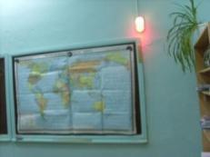
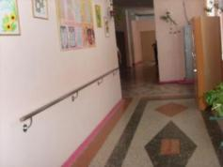
Школа оборудована для обучения детей – инвалидов с различными заболеваниями.

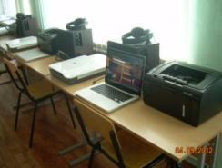
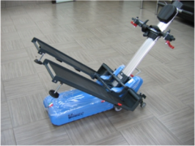

Ценность инклюзии как современного тренда развития образования в том, что в ее условиях каждый ребенок уникален и у каждого свой путь приобретения опыта и знаний, каждый ребенок способен к развитию и саморазвитию, каждый ребенок уникален, у каждого свой путь приобретения опыта и знаний, каждый ребенок может научиться делать выбор, принимать решения, оценивать результаты своих действий и нести за них ответственность.
Инклюзия (от inclusion – включение) – процесс реального включения людей с инвалидностью в активную общественную жизнь.
Инклюзивное образование – процесс включения детей с особыми образовательными потребностями в общую образовательную среду. Инклюзивное образование соответствует социальной модели понимания инвалидности, подразумевая гибкость образовательной системы и возможность подстроить ее под ребенка, а не наоборот.
Детьми с особыми образовательными потребностями (дети с ООП) считаются дети, которым по тем или иным причинам необходимы дополнительные условия для комфортного обучения. К этой категории могут быть причислены как дети с инвалидностью (физической или ментальной), так и дети, принадлежащие к иной культурной среде или говорящие на другом языке, дети с отклонением в поведении и т.д.
Инклюзивное образование предполагает обучение детей с ограниченными возможностями здоровья не в специализированном, а в обычном учебном заведении, начиная с дошкольного учреждения и заканчивая высшими учебными заведениями. При этом они по-прежнему могут получить образование и в специализированных учреждениях.

Для организации обучения детей с ОВЗ в дистанционном режиме используется следующее оборудование:
Оборудование для обучающихся с ОВЗ | 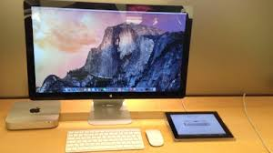
Веб - камера | 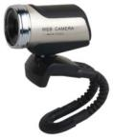
Графический планшет – это устройство для ввода рисунков или любой другой графической информации введенной от руки непосредственно в компьютер. Состоит из пера и плоского планшета, чувствительного к нажатию или близости пера. Также может прилагаться специальная мышь. | 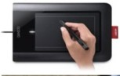
Цифровая лаборатория по физике позволяет выполнить разнообразные лабораторные работы, в том числе - посвященные изучению движения по наклонной плоскости; простых колебательных движений; вольтамперных характеристик проволочного сопротивления, лампы накаливания и диода; магнитных полей; скорости звука; дифракции и интерференции света. | 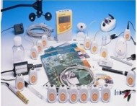  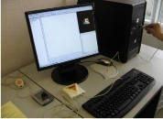
Микроскоп, предназначенный для получения увеличенных изображений, а также измерения объектов или деталей структуры, невидимых или плохо видимых невооружённым глазом. | 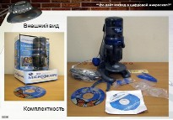
Микрофон – это электроакустический прибор, преобразовывающий звуковые колебания в колебания электрического тока, и является устройством ввода звуковой информации. | 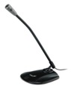
Фотоаппарат – это устройство, осуществляющее формирование и последующую фиксацию неподвижного изображения, перевод в цифровую информацию и сохранение его на физическом носителе (Flash-карта). | 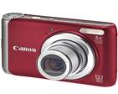
C помощью таких кнопок удобно выполнять часто используемые команды на компьютере (в основном совмещает часть функций мыши и клавиатуры). Минимальное усилие, требуемое для нажатия, регулируется поворотом кнопки. Кнопки можно закрепить на регулируемом кронштейне, а так же на руке или на поясе при помощи специальной липучки. | 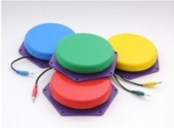
Данная клавиатура предназначена детям с ограниченными возможностями по зрению и нарушением моторики рук. | 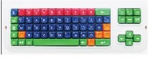
Специальные табло, дублирующие звуковую информацию визуальным сопровождением. Информация, доступная для всех категорий МГН, включая тотально глухих посетителей.  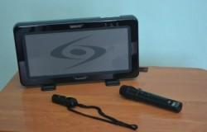 | 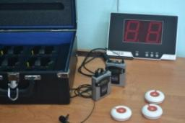  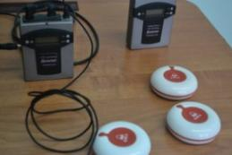
Портативный видеоувеличитель — незаменимый помощник для слабовидящих людей. | 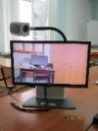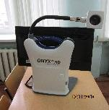
Информационный терминал установлен в школе | 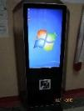
В нашей школе обучаются дети – инвалиды, дети с ОВЗ. Для всех созданы необходимые условия для обучения, согласно их заболеванию. В дистанционной форме обучается – 5 человек (на дому). Уроки у них проходят через систему SKYPE.
При дистанционной форме обучения усиливается роль самостоятельной работы. Учебный материал, на котором строится данный вид работы обучающегося, занимает центральное место. Активная самостоятельная работа учащихся возможна только при наличии серьезной и устойчивой мотивации.
Здесь на помощь учителю приходят различные источники образовательной информации. У ребенка, обучающегося дистанционно, расширяются возможности пользования электронными библиотеками, информационными фондами. Следовательно, расширяется информационно-познавательное поле ребенка, позволяющее поддерживать его мотивацию, интерес и интеллектуальное развитие.
Контроль и оценка знаний должна производиться на каждом уроке. Одним из средств контроля результатов дистанционного обучения являются тесты. После выполнения теста, ребенок автоматически получает отчет о проделанной работе.
